Uchwała Zarządu nr 4/2016
Zarząd postanawia zawiesić w prawach członka PSRKF osoby, które w ostatnich 2 latach kalendarzowych nie opłacały składek.
16.09.16
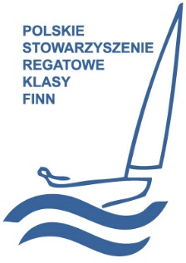
Polskie Stowarzyszenie Regatowe Klasy Finn
Al. Jerozolimskie 224, 02-495 Warszawa
tel: +48 601776920 fax: +48 22 662 38 38
e-mail: office@finnclass.pl
www.finnclass.pl

